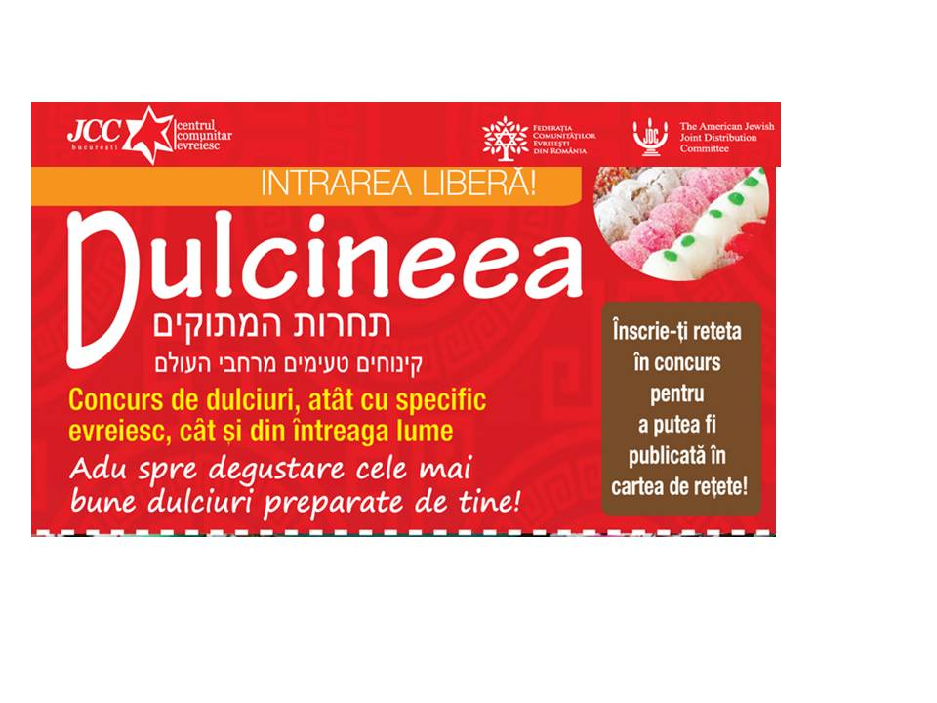

MARTI, 2 APRILIE 2013, ora 19:00

Numele executantului : ............................................................................................................
Telefon şi e-mail: ................................................................................................................

Numele preparatului cu care veţi participa la concurs:
.............................................................................................................................................

Ingrediente necesare:
.............................................................................................................................................
.............................................................................................................................................
.............................................................................................................................................

Reţeta participantă:
.............................................................................................................................................
.............................................................................................................................................
.............................................................................................................................................
.............................................................................................................................................
.............................................................................................................................................
.............................................................................................................................................

- fiecare participant sau echipă de participanţi va pregăti un preparat dulce/desert ce va trebui adus la JCC marti, 2 aprilie, cel târziu la ora 18:30, in cantitate suficienta pentru degustare/jurizare
- toate produsele participante vor putea fi degustate (1 leu / 2 porţii )
- juriul va desemna produsele premiante
- toţi participanţii vor primi o diplomă de participare
- toate reţetele participante vor fi incluse într-o broşură

